Medidas ruido fase
  - Radar banda S
GMR | UPM | 3/2/2019

Esquemas del sistema
- Circuito de modulación del VCO. Consiste en un filtro paso bajo RC seguido de un amplificador no inversor de ganancia 6. Su entrada en la salida del DAC del microcontrolador. La salida del amplificador está conectada directamente a la entrada del pin de tuning del VCO.
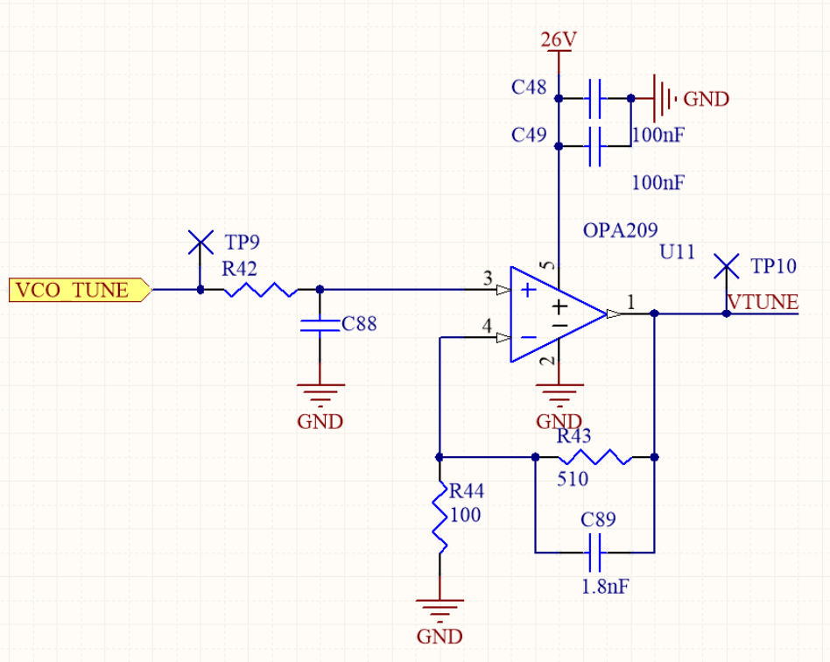
- Circuito del VCO. El modelo del VCO utilizado es el V600ME10-LF, tiene una sensibilidad de 108 MHz/V.
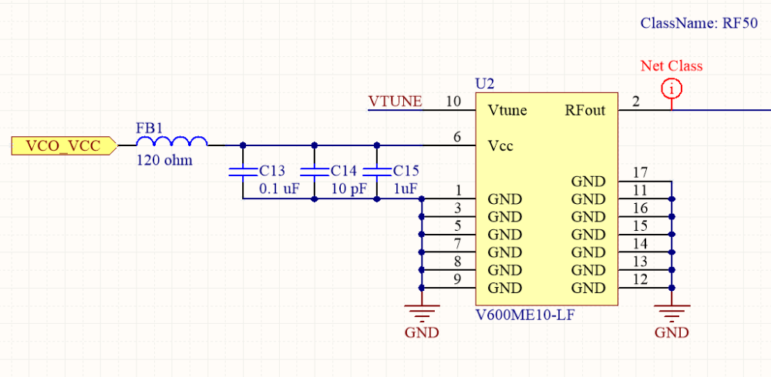
- Los circuitos utilizan 3 alimentaciones diferentes:
  - 3.3 V para el microcontrolador (obtenida de 5VUSB con regulador lineal)
  - 5 V para la parte de RF (obtenida de 5VUSB con un regulador conmutado “boost” y regulador lineal)
  - 26 V para el opamp de modulación. (obtenida con un boost y un regulador lineal)

Medidas sistema sin cambios.
A continuación, se presenta el ruido de fase del VCO con el sistema sin cambios. Es decir, sin modificar ninguna alimentación y con el filtro paso bajo a la salida del DAC con una frecuencia de corte de 400 kHz.
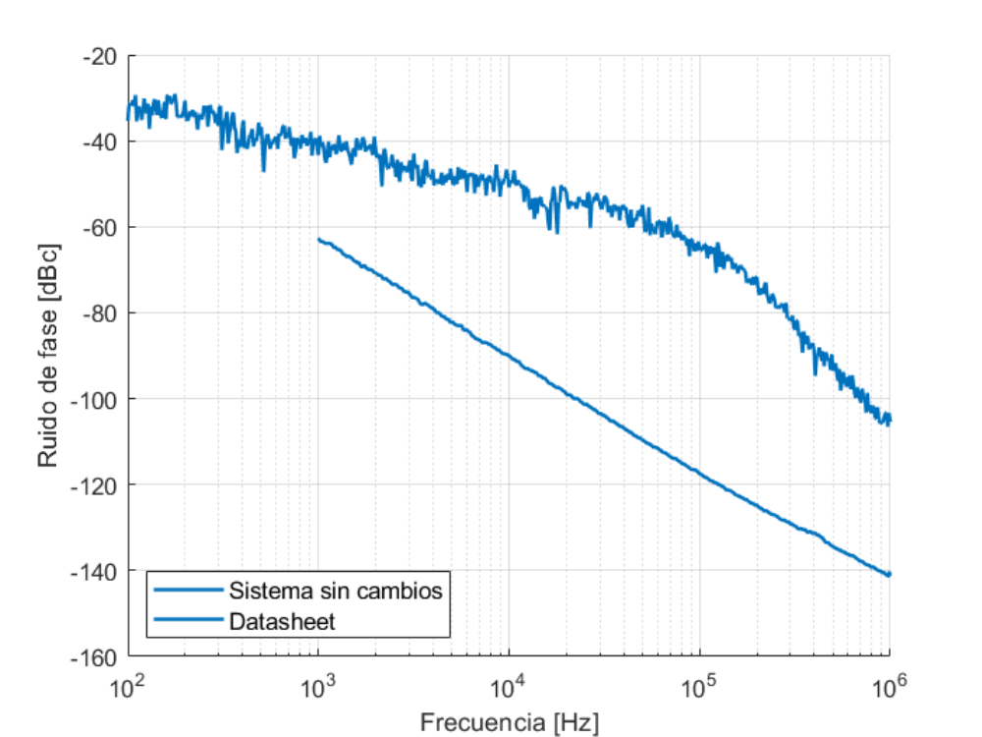
Además, se ha probado a intercambiar la señal de salida del DAC de la placa versión anterior del radar con la nueva, obteniendo resultados similares.
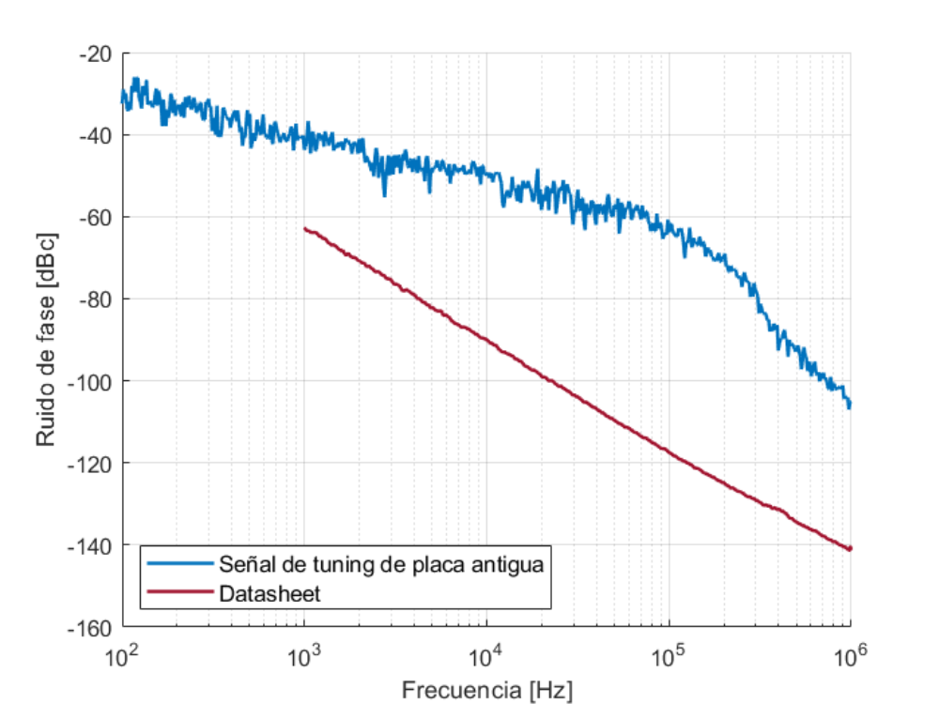
En la siguiente medida de quitó el amplificador operacional de modulación y se conectó la salida del filtro paso bajo RC directamente al pin de tuning del VCO. En estas condiciones las frecuencias que se pueden generar quedan limitadas entre 1600 y 1900 MHz. El ruido de fase resultante es el siguiente.
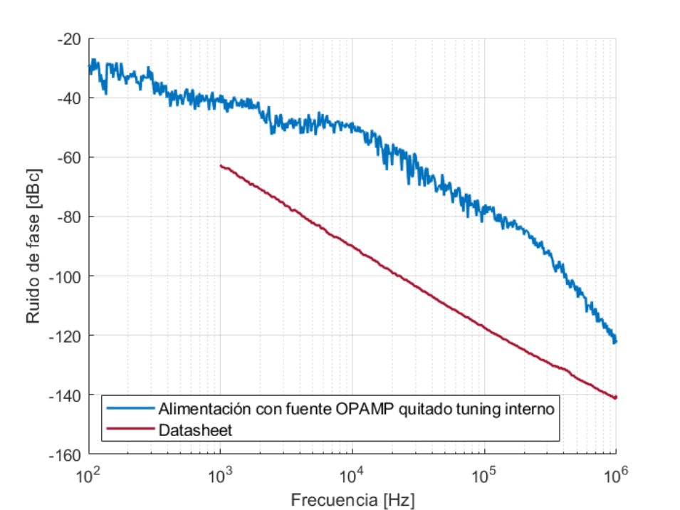

Medidas del sistema cambiando alimentaciones
A continuación, se desconectaron las alimentaciones internas de la placa y se utilizo una fuente de alimentación externa (modelo E3631A). En concreto se alimenta el VCO y el microcontrolador con la fuente. Como los resultados del ruido de fase en estas condiciones eran iguales se probó a utilizar una pila como señal (que tiene un ruido muy bajo) de tuning a la entrada del filtro paso bajo, sustituyendo la señal generada por el DAC. El resultado se acerca bastante a las medidas proporcionadas por el fabricante.
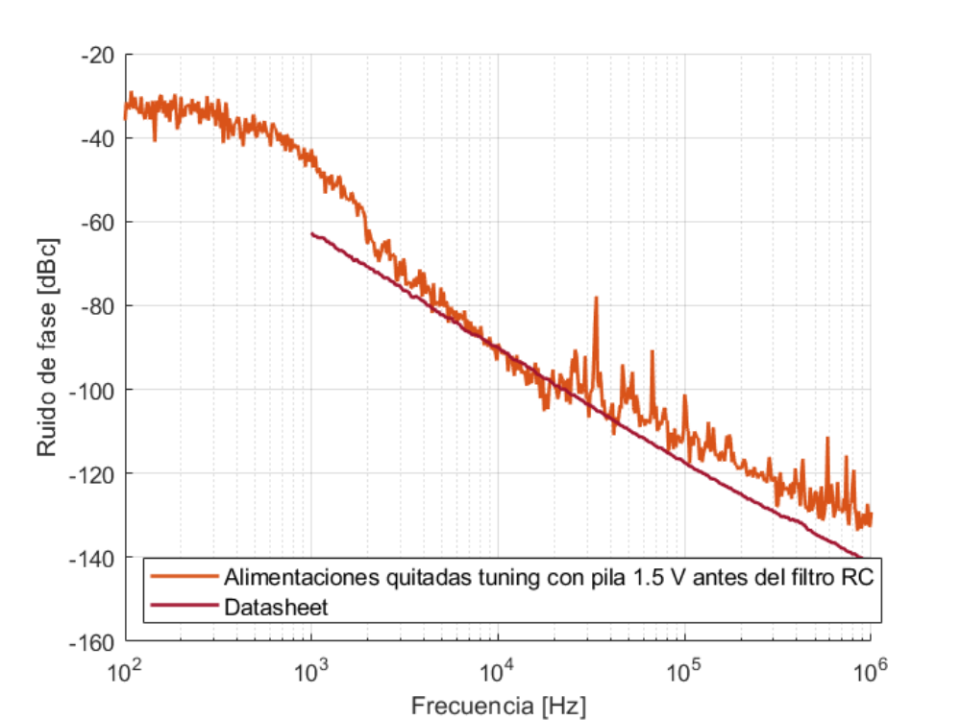
En estas condiciones y volviendo a conectar la salida del DAC al sistema se probó a bajar la frecuencia de corte del filtro RC hasta 592 Hz. Se puede ver que a mejora el ruido de fase al disminuir el ruido, sobre todo en offsets de frecuencia altos.
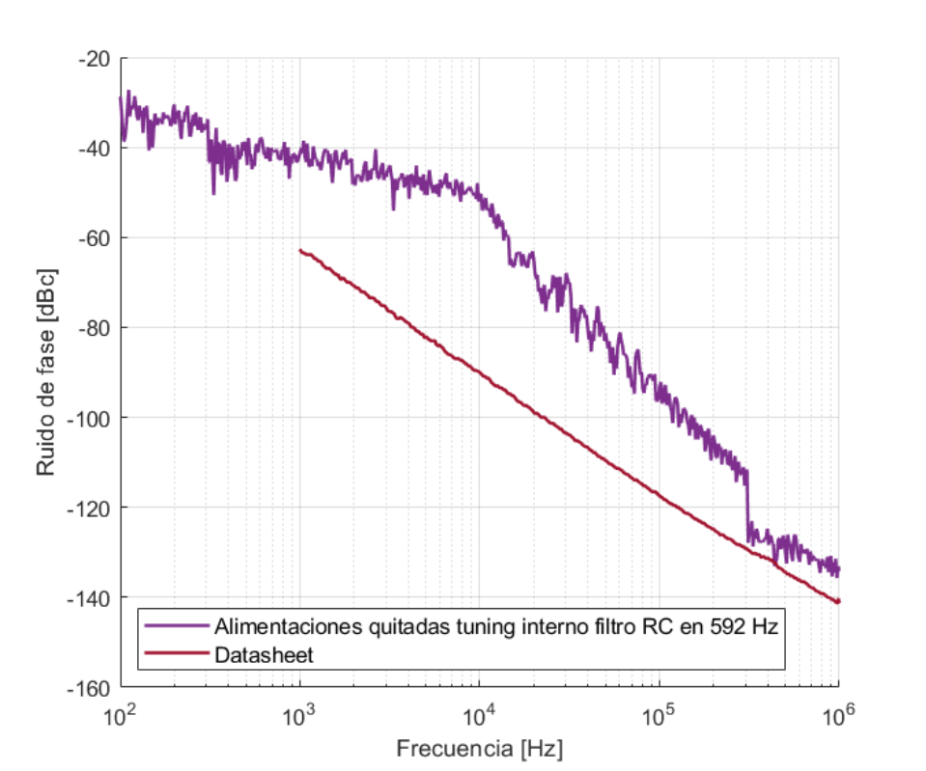
Por último, se decidió bajar la frecuencia de corte del filtro paso bajo RC a la mínima posible sin que afecte a la señal de modulación, que tiene forma de diente de sierra. La frecuencia fijada será de 88 kHz. A continuación se puede ver una comparación entre el sistema inicial y el final.
